خبر صحفي

تحت شعار "عطاء الطبيعة" في الفترة من 21 إلى 24 مارس 2018
المكتب الثقافي لسمو الشيخة منال بنت محمد يُعلن عن إطلاق النسخة
السادسة من برنامج الرسامين الصغار في آرت دبي
ورش عمل تحاكي علاقة الطبيعة بالإنسان تشرف عليها الفنانة اليابانية - الأسترالية هيرومي تانغو
المها البستكي:
- البرنامج يعكس التزام سمو الشيخة منال بنت محمد بن راشد آل مكتوم بدعم المواهب الفنية في الدولة بالتعاون مع فنانين عالميين
- للفن رسالة تربوية وتعلمية هامة في حياة الأطفال
هيرومي تانغو: أطمح في تسليط الضوء على تأثيرات الفن الإيجابية على نفسية وصحة الأطفال

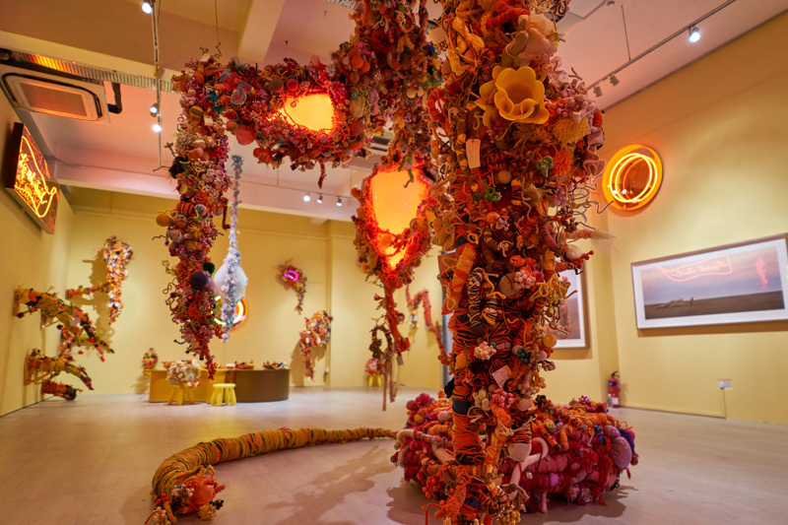
عمل تركيبي للفنانة هيرومي تانغو (2017)، تصوير تشو جيان جي

دبي: تحت رعاية حرم سمو الشيخ منصور بن زايد آل نهيان نائب رئيس مجلس الوزراء وزير شؤون الرئاسة، سمو الشيخة منال بنت محمد بن راشد آل مكتوم رئيسة مجلس الإمارات للتوازن بين الجنسين، رئيسة مؤسسة دبي للمرأة، أعلن المكتب الثقافي لسمو الشيخة منال بنت محمد بن راشد آل مكتوم، بالتعاون مع "آرت دبي" عن انطلاق النسخة السادسة من "برنامج الشيخة منال للرسامين الصغار"، ضمن فعاليات النسخة الثانية عشر من معرض آرت دبي خلال الفترة من 21 إلى 24 مارس المقبل بفندق مدينة جميرا.
ويهدف البرنامج إلى تشجيع الأطفال الموهوبين وتنمية قدراتهم الفنية، بتوفير فرص تعليمية فريدة من شأنها تطوير أدواتهم وصقل مهاراتهم وإثراء معرفتهم بالفنون وأشكالها المختلفة من خلال مشاركتهم في المعارض والفعاليات الفنية والثقافية التي تقام على مستوى الدولة.
عطاء الطبيعة
وسوف تشرف الفنانة اليابانية - الأسترالية هيرومي تانغو على ورش العمل المتنوعة التي تقام ضمن النسخة الجديدة من البرنامج تحت شعار "عطاء الطبيعة"، والتي يسعى خلالها الأطفال المشاركون إلى استكشاف الطبيعة من خلال أعمال فنية ترتكز على النخلة باعتبارها رمز ومكون أساسي من مكونات الطبيعة في دولة الإمارات، وتعتمد على الطرق التفاعلية لتواصل الإنسان مع الطبيعة المحلية وما تمنحه من عطاء وكيفية مساهمتها في صحته وجميع نواحي حياته، وستوفر ورش العمل التفاعلية فرصة معرفية ثرية بالفن، تُعَرِف الأطفال على أنماط فنية حديثة حافلة بالألوان والأضواء والمواد والأشكال.
ويستهدف "برنامج الشيخة منال للرسامين الصغار" الفئة العمرية من (5 إلى 17) سنة من خلال ورش فنية ذات مستوى رفيع بإشراف فنانين عالميين محترفين عملوا في مختلف المجالات الفنية البصرية والتشكيلية، بهدف تنمية الحس الفني لدى هذه المواهب وتغذيتها بثقافات مختلفة في اطار بيئة محفزة على الإبداع.
رسالة تربوية فنية
وقالت المها البستكي مدير المكتب الثقافي لسمو الشيخة منال بنت محمد بن راشد آل مكتوم إن النسخة السنوية من البرنامج، والتي يتم تنظيمها خلال "آرت دبي"، تعكس التزام سمو الشيخة منال بنت محمد بن راشد آل مكتوم بدعم المواهب الفنية في دولة الإمارات من خلال إشراكهم برامج ومبادارات منتقاة بعناية بالتعاون مع فنانيين عالميين، وانطلاقاً من أهمية الدور والرسالة التربوية والتعليمية التي يمكن توجيهها للأطفال عبر الفن.
ورحبت المها البستكي بالفنانة هيرومي تانغو المشرفة على نسخة هذا العام من البرنامج وقالت: "سعداء بمشاركة تانغو في النسخة السادسة من البرنامج، حيث تتمتع بمسيرة حافلة وخبرة متميزة في مجال الفن المستوحى من الطبيعة"، متطلعةً لاستفادة الأطفال من هذه الموهبة العالمية وإبراز طاقاتهم الإبداعية خلال ورش العمل.
وأكدت مديرة المكتب الثقافي لسمو الشيخة منال بنت محمد بن راشد آل مكتوم، على الدور الحيوي الذي يلعبه برنامج الشيخة منال للرسامين الصغار في توفير منصة فنية للموهوبين تمدهم بمهارات فنية جديدة تحمل مضامين ورسائل هادفة، مشيرةً إلى أن البرنامج يطمح في إعطاء المزيد من الفرص للأطفال على مستوى دولة الإمارات.
من جهتها، أعربت الفنانة هيرومي تانغو عن سعادتها بالتعاون مع المكت بالثقافي قائلة:" يشرفني أن أكون الفنانة المشرفة على النسخة السادسة من هذا البرنامج الرائع، وأطمح من خلال ورش عمل (عطاء الطبيعة) في تسليط الضوء على تأثيرات الفن الإيجابية على نفسية وصحة الأطفال، حيث سيتعلمون كيفية التعبير عن تجاربهم الشخصية مع الطبيعة، وكيف يمكن للأمور البسيطة المختلفة مثل الترتيب أو التنسيق أن تُغَير من الأفكار والمشاعر والذكريات، بالإضافة إلى تواصلهم مع جوانبهم الفنية".
- انتهى –
للتواصل الإعلامي
ريم صادق نيكول كانيه
المكتب الثقافي لسمو الشيخة منال بنت محمد بن راشد آل مكتوم آرت دبي
reem.sadek@dwe.gov.ae nicole@artdubai.ae

ملاحظات المحررين
نبذة عن برنامج الشيخة منال للرسامين الصغار
يقام البرنامج تحت رعاية كريمة من حرم سمو الشيخ منصور بن زايد آل نهيان، نائب رئيس مجلس الوزراء وزير شؤون الرئاسة، سمو الشيخة منال بنت محمد بن راشد آل مكتوم، رئيسة مجلس الإمارات للتوازن بين الجنسين، رئيسة مؤسسة دبي للمرأة.
تم إطلاق برنامج الشيخة منال للرسامين الصغار في عام 2013 وهو مبادرة ينظمها بصورة دورية المكتب الثقافي لسمو الشيخة منال بنت محمد بن راشد آل مكتوم، ويقدم ورش عمل وجولات فنية ومشاريع عدة بإشراف فنانين عالميين ومحليين، موفراً الفرصة للأطفال، الذين تتراوح أعمارهم بين (5 – 17) لاكتساب المهارات والأفكار بهدف تشجيعهم على المشاركة والتفوق في مجالات الفنون ويواصل البرنامج في عامه السادس توسعه ليشمل مبادرة "الفنانين في المدارس" والذي يوفر فرصاً حصرية لمجموعة مختارة من المدارس لإقامة هذه الورش الفنية في مدارسهم.
نبذة عن المكتب الثقافي لسمو الشيخة منال بنت محمد بن راشد آل مكتوم
تأسس المكتب الثقافي لحرم سمو الشيخ منصور بن زايد آل نهيان، نائب رئيس مجلس الوزراء وزير شؤون الرئاسة، سمو الشيخة منال بنت محمد بن راشد آل مكتوم، رئيسة مجلس الإمارات للتوازن بين الجنسين، رئيسة مؤسسة دبي للمرأة عام 2013، بهدف توفير منصة رائدة تسلط الضوء على المواهب الواعدة في مجال الفنون والثقافة، وذلك في اطار حرص والتزام سمو الشيخة منال بنت محمد بن راشد آل مكتوم بدعم المشهد الثقافي وترسيخ مكانة دولة الإمارات العربية المتحدة كبلد مُلهم يقدر الإبداع والمبدعين. وتندرج تحت مظلة المكتب الثقافي العديد من البرامج والمبادرات الفنية والثقافية التي تهدف إلى تطوير وإبراز المواهب الشابة في الدولة ودعم الحركة الثقافية في المنطقة.
theculturaloffice.ae
نبذة عن آرت دبي
هو المعرض الفني العالمي الرائد في المنطقة وهو الوجهة الأفضل للتعرف على أروع الاعمال الفنية المعاصرة من منطقة الشرق الأوسط وشمال أفريقيا وجنوب آسيا وتأتي نسخته الثانية عشر لتقدم مشاركة متميزة من 105 معرضاً فنياً من 48 بلداً ليعزز من موقعه الريادي في الساحة الفنية الاقليمية وليوفر لمرتاديه نظرة غير مسبوقة لمعارض فنية اقليمية جديدة لم تجد طريقها إلى المحافل العالمية من قبل تعرض أعمالها جنباً إلى جنب مع كبرى الأسماء العالمية المعروفة كما سيشمل المعرض أكبر نسخة من برنامج مودرن للفن الحديث ليحافظ على تفرده بكونه المنصة التجارية الوحيدة في العالم التي تعرض أعمالاً متحفية لفنانين من مناطق الشرق الأوسط وشمال أفريقيا وجنوب آسيا بالإضافة إلى ندوة مودرن السنوية للفن الحديث التي تبحث في حياة وإرث عمالقة الفن الحديث في هذه المناطق من القرن العشرين.
كما ستشهد نسخة 2018 من آرت دبي إضافة صالة عرض جديدة تحت عنوان "رزيدنتس" والمخصصة لعرض أعمال متميزة لفنانين أقاموا في الإمارات ضمن برنامج إقامة فنية فريد من نوعه.
ويتميز آرت دبي ببرامجه الفنية والثقافية التي تتجاوز أروقة المعرض مثل الذكرى العاشرة لجائزة أبراج للفنون ومنتدى الفن العالمي الذي يبحث هذا العام فكرة الأتمتة والروبوتات بالإضافة إلى سلسلة من الاعمال التفويضية لنخبة من الفنانين الخليجيين في عمل تشاركي يرحب بالجمهور ضمن أروقة آرت دبي تحت عنوان "صباح الخير يا خليج" فضلاً عن برامج خاصة بعد ساعات عمل المعرض وزيارات حصرية لمجموعات ومساحات ومعارض ومؤسسات فنية وثقافية في مختلف إمارات الدولة.
كما يعزز المعرض بصمته الفنية والثقافية من خلال فعالياته الفنية والتعليمية المتواصلة على مدار العام مثل كامبس آرت دبي لتعليم الفنون وهو برنامج تعليمي يقدم التدريب المهني لفناني الجيل القادم وكذلك سلسلة "آرت دبي بورتريتس" وهي سلسلة أفلام قصيرة تسلط الضوء على فنانين من منطقة الشرق الأوسط وشمال افريقيا وجنوب آسيا وأعمالهم ونشاطاتهم الفنية.
يقام آرت دبي بالشراكة مع مجموعة أبراج وتحت رعاية جوليوس باير وبياجيه فيما تستضيف مدينة جميرا الحدث وتساهم هيئة دبي للثقافة والفنون بكونها الشريك الاستراتيجي لمعرض آرت دبي والداعم للبرنامج التعليمي على مدار العام ويقدم مركز مسك للفنون دعمه من خلال كونه الشريك الحصري لبرنامج آرت دبي مودرن للفن الحديث.
artdubai.ae
Twitter | Facebook | Instagram | #ArtDubai2018

نبذة عن الفنانة هيرومي تانغو
الفنانة هيرومي تانغو هي فنانة يابانية استرالية تشمل أعمالها الفنية أعمال النحت والتصوير والتركيب والأداء الحي وتركز هيرومي في أعمالها على الخطاب العلاجي من خلال التواصل الفني للتعامل مع قضايا مثل التواصل في زمن العولمة والعالم الافتراضي وعادة ما تكون أعمالها تشاركية وأدائية ومخصصة للمساحة الموقعية وعلى الرغم من السمة الشخصية والفردية التي تطغى على معظم أعمالها إلا أنها يمكن استيعابها ضمن إطار شمولي وتشاركي عالمي.
عرضت أعمال الفنانة في كبرى المؤسسات الاسترالية والمعارض العالمية في سنغافورة وبلجيكا وسويسرا وكوريا الجنوبية واليابان وهونغ كونغ كما حصلت الفنانة على جائزة غولد كوست للفنون 2015 وعلى منحة الزمالة الابداعية لعمدة مدينة سيدني 2017.

